 |  | 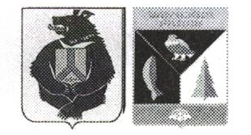 |  | 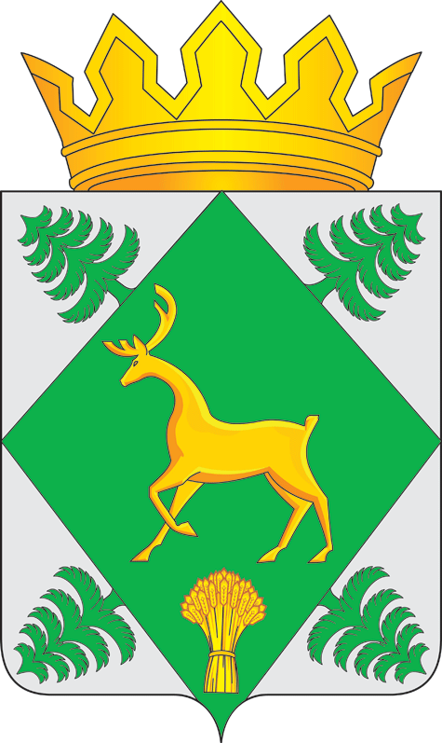  
АДМИНИСТРАЦИЯ СЕЛЬСКОГО ПОСЕЛЕНИЯ «СЕЛО БУЛАВА»
Ульчского муниципального района Хабаровского края

РАСПОРЯЖЕНИЕ
09.01.2025 № 01-ра
с.Булава
О создании рабочей группы по работе с гражданами, различных категорий и проживающих на территории сельского поселения «Село Булава» Ульчского муниципального района Хабаровского края с целью их агитации для заключения контракта на военную службу

На основании поручения Президента Российской Федерации от 14 февраля 2023 № Пр-309
1.Создать рабочую группу по работе с гражданами, различных категорий и проживающих на территории сельского поселения «Село Булава» Ульчского муниципального района Хабаровского края с целью их агитации для заключения контракта на военную службу.
2. Контроль за исполнением настоящего распоряжения оставляю за собой.
3. Настоящее распоряжение вступает в силу со дня его подписания.

Глава сельского поселения Н.П.Росугбу

Приложение 1
к распоряжению администрации сельского поселения «Село Булава» Ульчского муниципального района Хабаровского края
от 09.01.2025 № 01-ра

рабочая группа по работе с гражданами, различных категорий и проживающих на территории сельского поселения «Село Булава» Ульчского муниципального района Хабаровского края с целью их агитации для заключения контракта на военную службу

№ | ФИО | Должность
1. | Росугбу Надежда Петровна, руководитель рабочей группы, 890984148 41 | глава
2. | Лосев Николай Николаевич, член рабочей группы | Специалист ВУС
3. | Лосев Николай Николаевич, член рабочей группы | Специалист 1 категории по работе с населением

___________________

